Elon Musk rakétája viszi fel a BME új műholdját
A Hunityn egyetemi és középiskolai fejlesztésű műszerek is működnek majd az űrben.
Újabb, a BME-n készült kisműhold várja a felbocsátást, az utolsó tesztek és beállítások elvégzése után immár az Egyesült Államokban. A Hunity névre keresztelt, a Nemzeti Média- és Hírközlési Hatóság fő szakmai partnerségével szatellitet a legfrissebb információk szerint már integrálták a hordózóeszközre, amely nem más, mint az Elon Musk-féle SpaceX Falcon 9-es rakétája.
A műholdat a BME Villamosmérnöki és Informatikai Karának Szélessávú Hírközlés és Villamosságtan Tanszékén működő Mikrohullámú Távérzékelés Laboratórium munkatársai készítették a hallgatókkal és a Műegyetemi Rádió Clubbal együttműködésben, az NMHH finanszírozásában.
A 868 gramm tömegű, körülbelül 5x5x15 centiméteres szerkezeten több újdonság is van. A korábbi diákműholdakhoz képest új technológiai fejlesztésként nyitható napelemszárnyakat és műszerpaneleket kapott, helyet szorítottak rajta nagyfelbontású fedélzeti kamerának, valamint mágneses és motoros helyzetstabilizáló rendszernek.
„Folytatva az MRC100-as műholdnál megkezdett, egyetemek közötti együttműködést, a győri Széchenyi István Egyetem fejlesztőcsapatának négy kísérleti panelje is a fedélzetre került. Sőt, a tavalyi Cansat Hungary középiskolás verseny döntős csapatai összesen hat saját fejlesztésű kísérleti panelt helyezhettek el” – mondta a bme.hu-nak Dudás Levente, a műegyetemi zsebműholdprojektek műszaki vezetője.
A műhold rádióamatőr-sávon fog kommunikálni, az elsődleges földi vezérlő állomás a Műegyetem E épületének tetején található. A start novemberben várható a Transporter 15 küldetés keretében.
Sajtókapcsolat:
- Kommunikációs Igazgatóság
- +36 1 463 2250
- kommunikacio@bme.hu
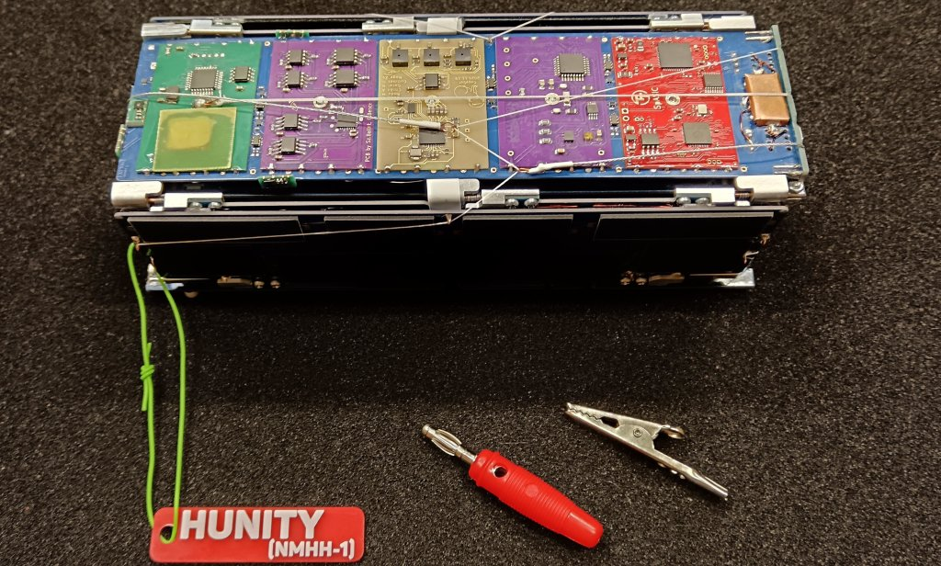 | © BME
Eredeti tartalom: Budapesti Műszaki és Gazdaságtudományi Egyetem
Továbbította: Helló Sajtó! Üzleti Sajtószolgálat
Ez a sajtóközlemény a következő linken érhető el:

